106年度教育部國民及學前教育署自造實驗室
Fab Lab營運推廣實施計畫活動成果
活動名稱 |  | Meshmiser進階
活動類別 |  | ■體驗課程 □工作坊 □推廣活動
活動目標 |  | 認識不同種類 3D 列印成型技術及市場應用，能夠動手調整及操作 DIY 自組式之 3D列印成型機，透過免費繪圖資源，創作出屬於自已的 3D列印作品，並介紹入門 3D掃描機「Sense」 如何製作出自身人像並對其進行進階編修創作。
執行情形 | 期程(時間) |  |  | 106年12月13日13:10 起 ～ 106年12月13日 16:10 止
 | 主辦單位 |  |  | 國立羅東高工 | 協辦單位
 | 活動對象 |  |  | □教師 ■學生
 | 參與人數 |  |  | 30人
 | 經費來源 |  |  | ■營運補助計畫 |  | 校內預算 元 |  | 其他 元
 | 執行成果摘要
(一)瞭解目前 3D 列印的發展及未來運用方向。
(二)培訓學員運用 3D 列印開源軟體及網路資源的整合運用。
(三)培訓學員瞭解 Meshmixer的基本介面操作與運用。
(四)培訓學員進階使用 Meshmixer 及 3D 列印設定。
(五)培訓學員 3D 列印與雷射切割的整合運用。
 | 活動照片（至多6張，並簡要說明）
 | 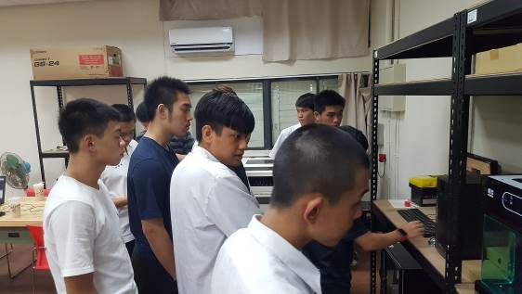 |  |  |  | 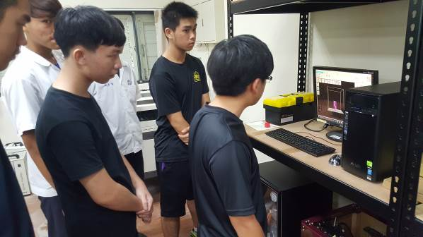
 | 學員認真操作一 |  |  |  | 學員認真操作二
 | 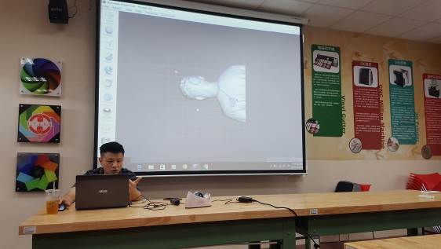 |  |  |  | 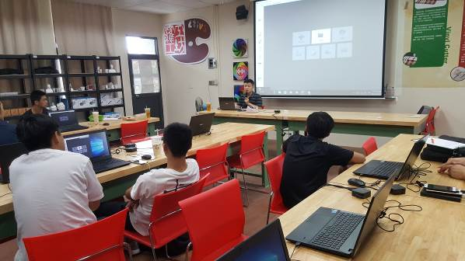
 | 教師上課講解中一 |  |  |  | 教師上課講解中二
 | 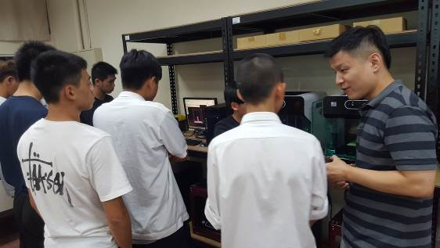 |  |  |  | 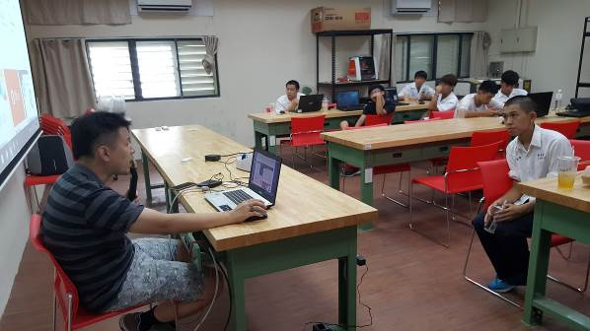
 | 講師實際操作 |  |  |  | 課後師生討論
活動成果檢討
遭遇困難 |  |  | 無
處理情形
改進建議 |  |  | 無
總體評估 |  |  | ■很好 □好 □普通 □再努力

